

***Compte Rendu Sprint 1 « FixIt »***

Réalisé par le Groupe « La Casa De La Suerte » :

* Arfaoui Med Amine
* Chtourou Abderrahmen
* Degachi Hela
* Hamrit Noussair
* Jedidi Oumema
* Mansouri Sahar

***Sommaire :***

1. *Diagramme de Cas d’utilisation raffiné .……………………………3*
2. *Diagrammes de Séquence Objets ………………….………………5*
3. *Diagrammes de Classes de Conception ………..…………………4*
4. *Sprint Backlog ………….…………………………………………….6*
5. ***Diagramme de Cas d’utilisation raffiné :***

Le diagramme de cas d'utilisation (DCU) est un [diagramme UML](https://fr.wikipedia.org/wiki/Unified_Modeling_Language#Les_diagrammes) utilisé pour donner une vision globale du comportement fonctionnel d'un système [logiciel](https://fr.wikipedia.org/wiki/Logiciel).

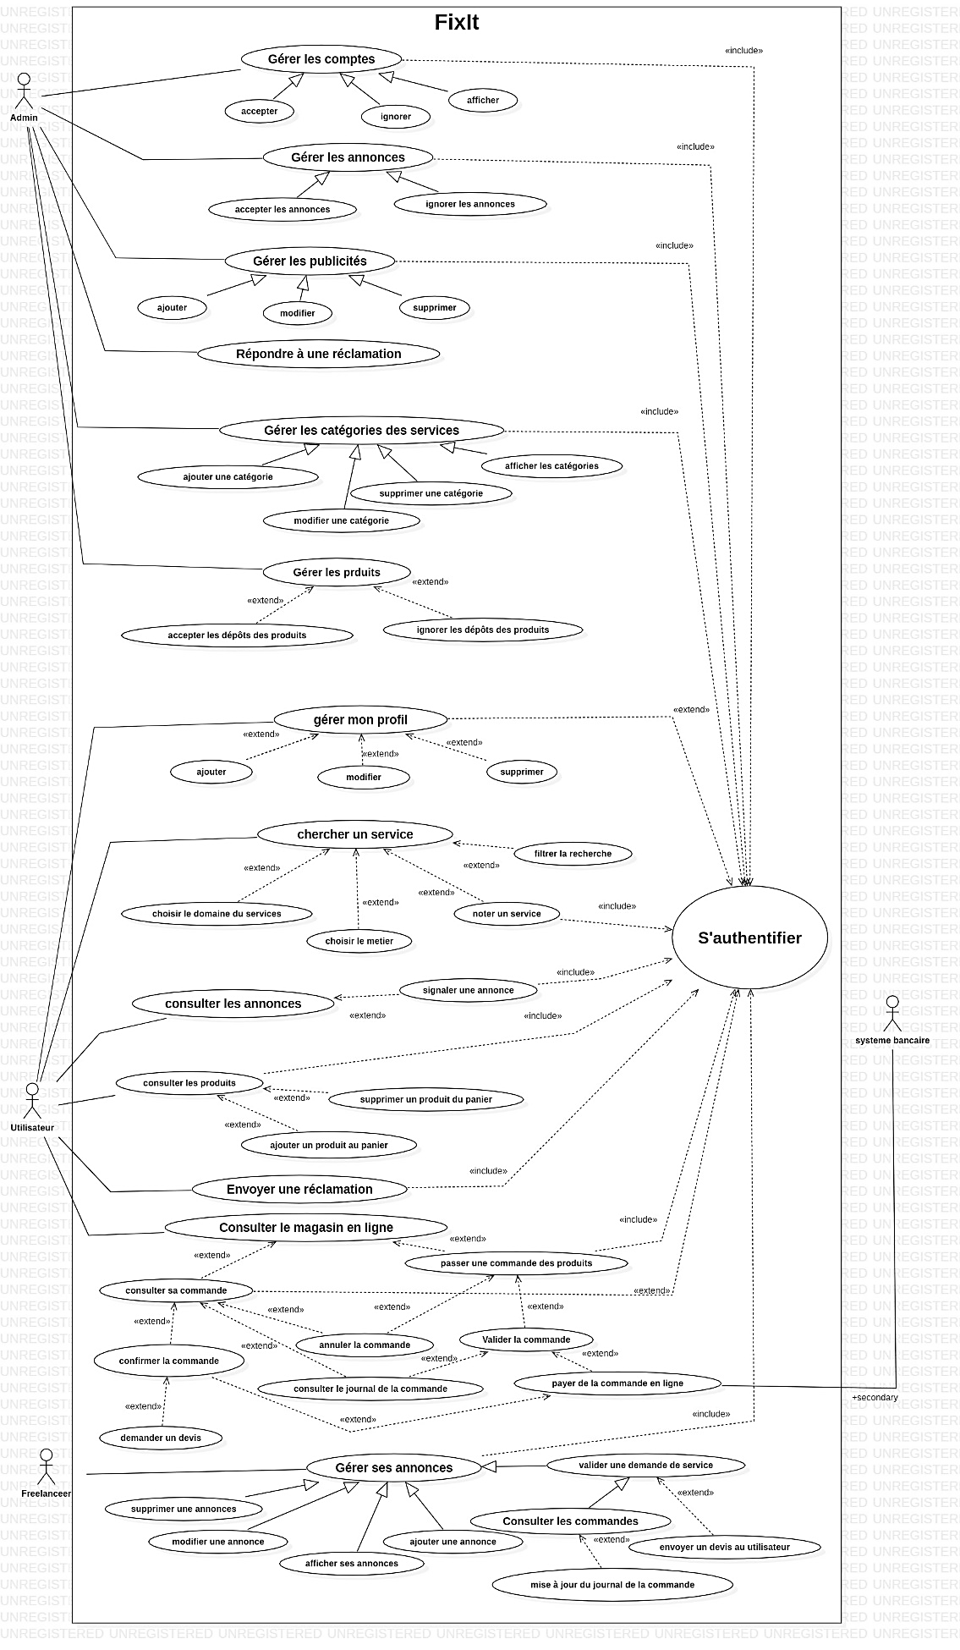

* ***Diagramme de Cas d’utilisation pour chaque Gestion :***
* **Gestion des commandes :**

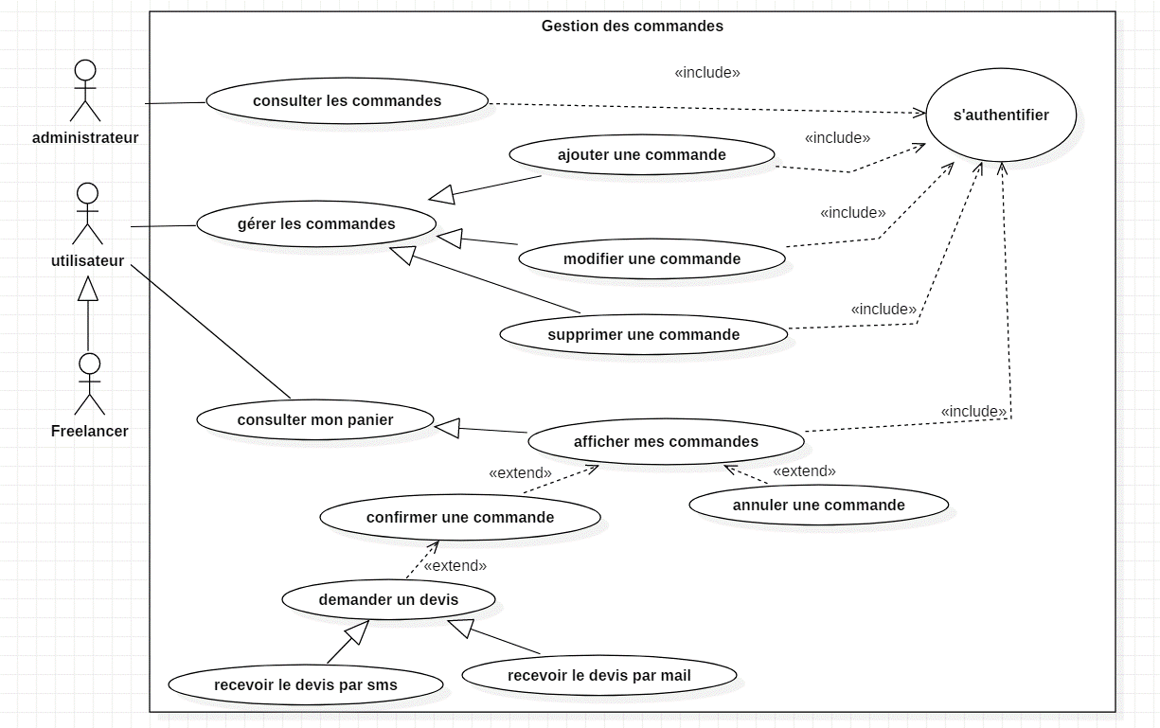

* **Gestion des Catégories :**

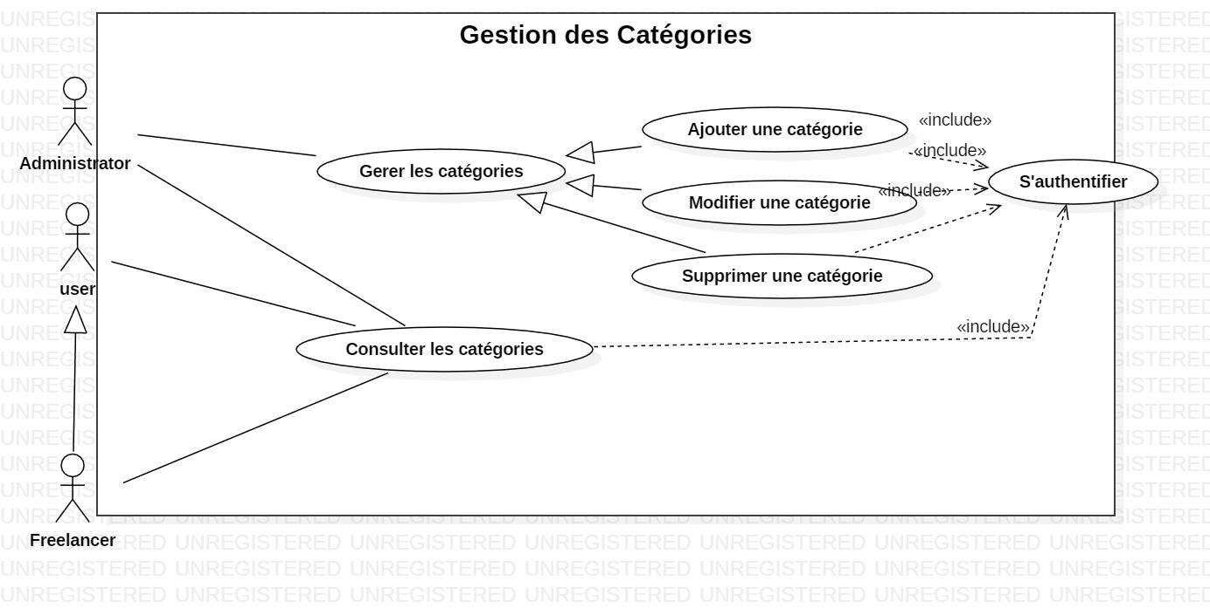

* **Gestion des Annonces :**

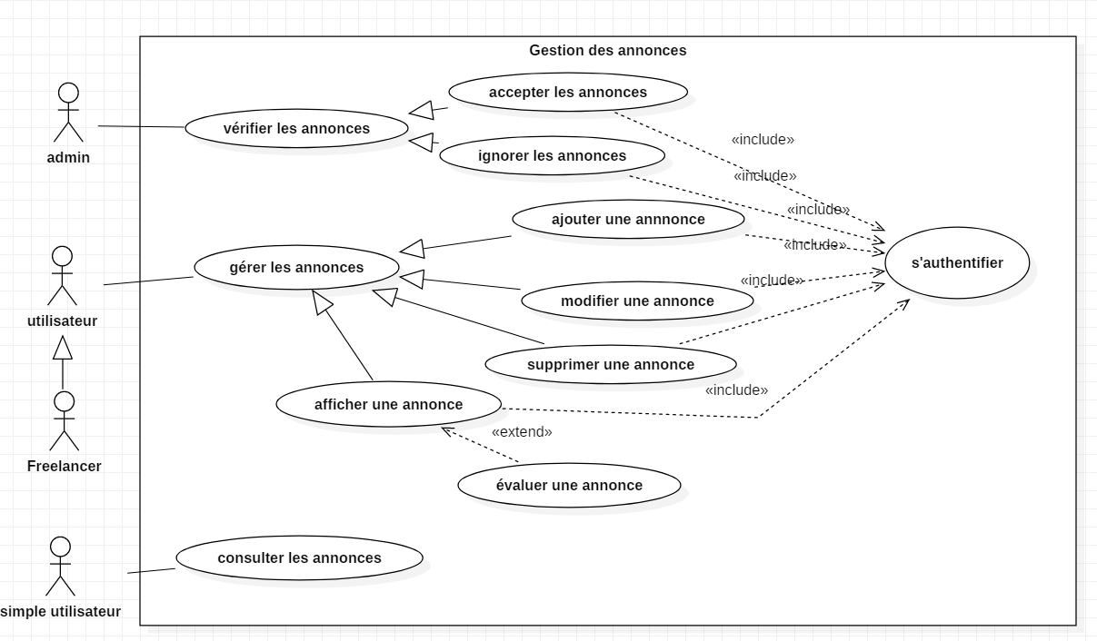

* **Gestion des Publicités :**

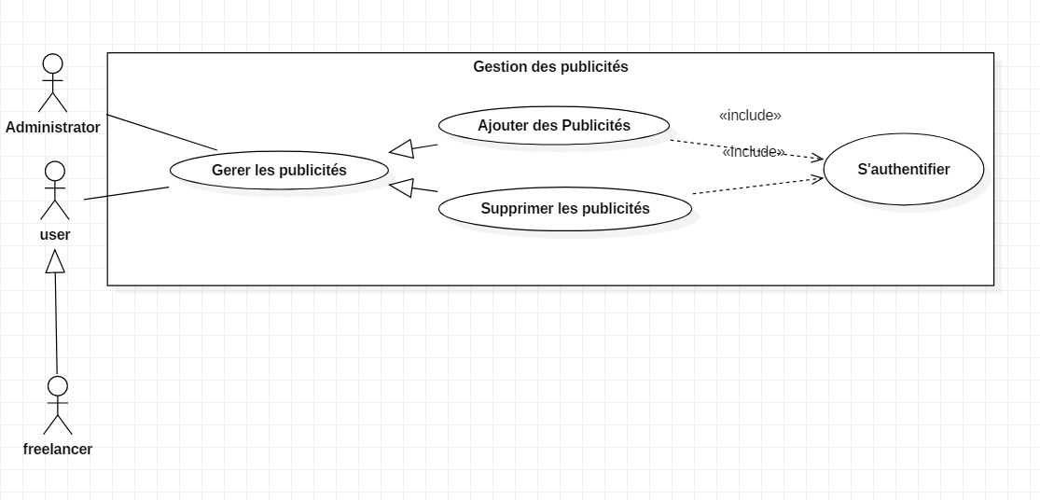

* **Gestion Des Comptes :**

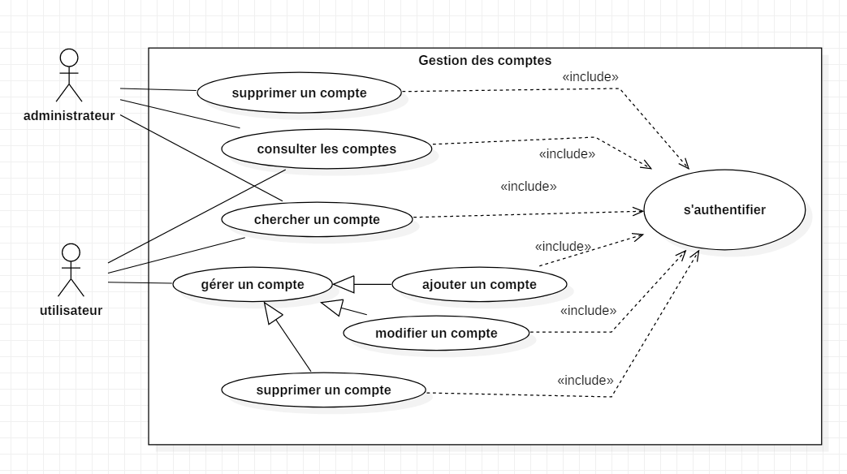

* **Gestion de Magasin :**

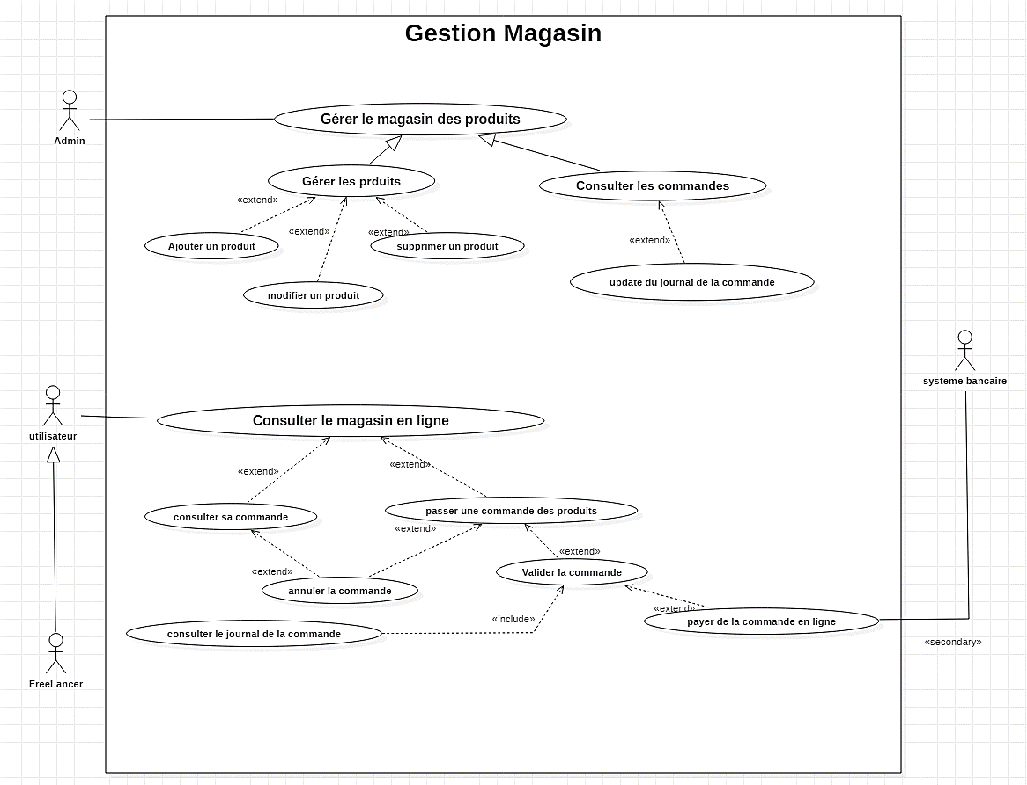

* **Gestion des Réclamations :**

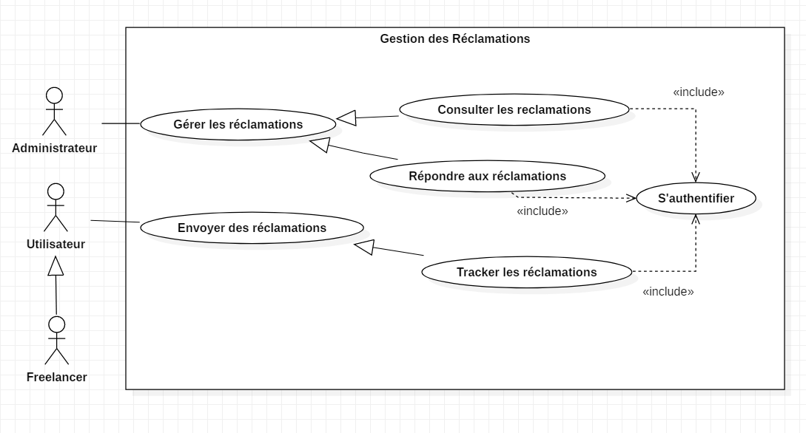

1. ***Diagramme de Séquence Objets :***

Le diagramme de séquence permet de montrer les interactions d'objets dans le cadre d'un [scénario](https://fr.wikipedia.org/wiki/Sc%C3%A9nario_(informatique)) d'un [Diagramme des cas d'utilisation](https://fr.wikipedia.org/wiki/Diagramme_des_cas_d%27utilisation). Dans un souci de simplification, on représente l'acteur principal à gauche du diagramme, et les acteurs secondaires éventuels à droite du système. Le but étant de décrire comment se déroulent les actions entre les acteurs ou objets.

* 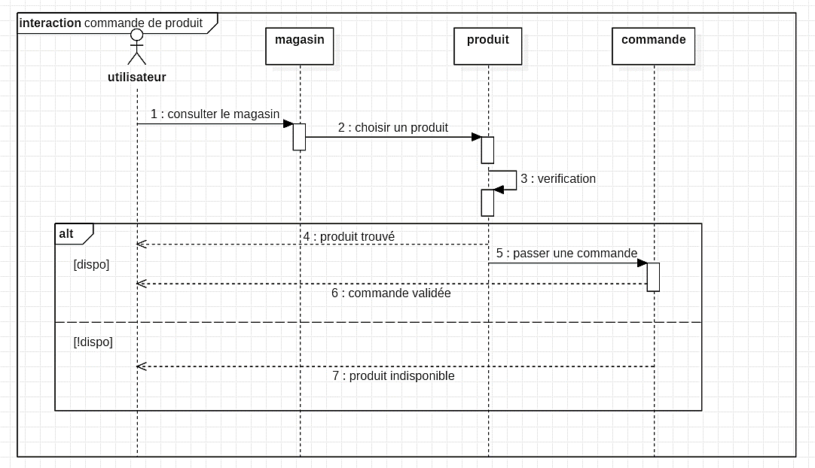**Diagramme de séquence de commande de Produit :**
* **Diagramme de séquence de recherche de service :**

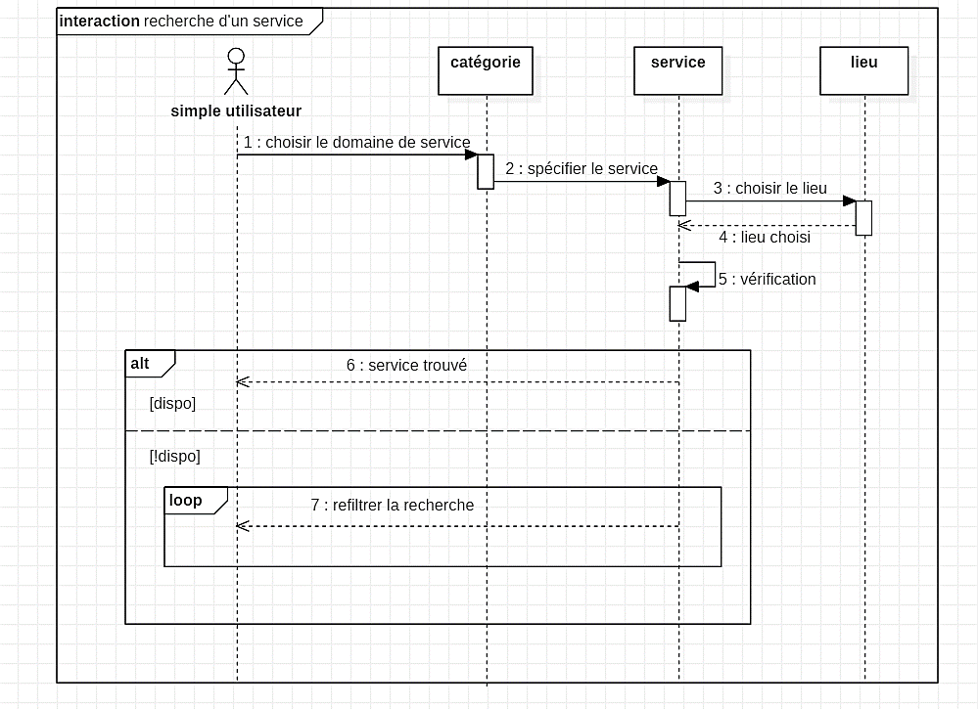

1. ***Diagramme de Classes de Conception :***

* **Diagramme de Classe de Conception pour la recherche de service :**

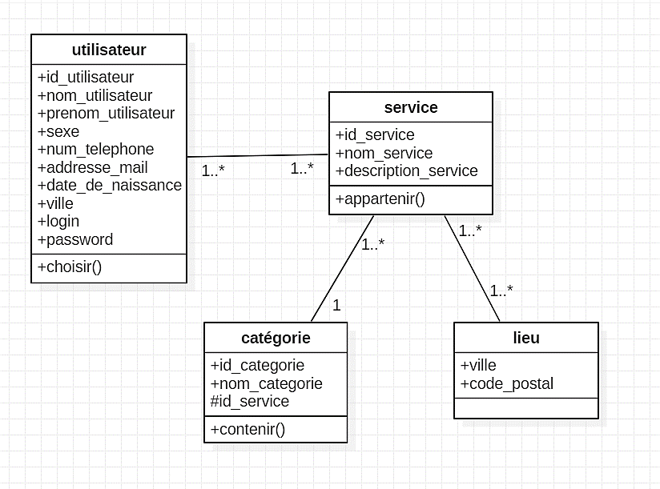

* **Diagramme de Classe de Conception pour la commande de Produit :**

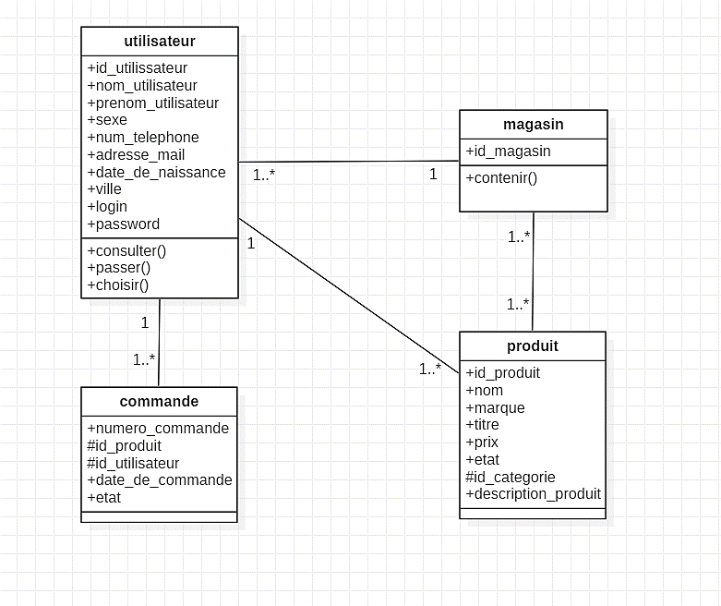

1. ***Sprint Backlog :***

|  |  |  |  |  |  |
| --- | --- | --- | --- | --- | --- |
| **Id_F** | **Feature** | **Id_US** | **User_Story** | **Priorités** | **Estimation** |
| **1** | Gestion des comptes xx | 1.1 | En tant qu’administrateur, je veux accepter la création d’un compte. | 185 |  |
|  |  | 1.2 | En tant qu’administrateur, je veux ignorer la création d’un compte. | 180 |  |
|  |  | 1.3 | En tant qu’administrateur je veux afficher la liste des comptes créés. | 180 |  |
|  |  | 1.4 | En tant qu’utilisateur/Freelancer, je veux créer mon compte. | 180 |  |
|  |  | 1.5 | En tant que Freelancer, je veux modifier mon compte. | 150 |  |
|  |  | 1.6 | En tant que Freelancer, je veux supprimer mon compte. | 150 |  |
| **3** | Gestion des Réclamations xx | 2.1 | En tant qu’administrateur je veux répondre aux réclamations. | 120 |  |
|  |  | 2.2 | En tant qu’administrateur je veux modifier l’état des réclamations. | 105 |  |
|  |  | 2.3 | En tant que Freelancer je veux envoyer une réclamation. | 105 |  |
| **2** | Gestion des annonces | 2.1 | En tant qu’administrateur je veux accepter les annonces publiées. | 100 |  |
|  |  | 2.2 | En tant qu’administrateur je veux ignorer les annonces publiées. | 150 |  |
|  |  | 2.3 | En tant qu’utilisateur/simple utilisateur je veux consulter les annonces. | 150 |  |
|  |  | 2.4 | En tant que utilisateur/Freelancer je veux ajouter une annonce. | 160 |  |
|  |  | 2.5 | En tant que utilisateur/Freelancer je veux modifier une annonce. | 100 |  |
|  |  | 2.6 | En tant que utilisateur/Freelancer je veux supprimer une annonce. | 120 |  |
| **4** | Gestion Du magasin xx | 4.1 | En tant qu’administrateur je veux ajouter des produits au magasin. | 140 |  |
|  |  | 4.2 | En tant qu’administrateur je veux modifier des produits du magasin. | 100 |  |
|  |  | 4.3 | En tant qu’administrateur je veux supprimer des produits du magasin. | 100 |  |
|  |  | 4.4 | En tant que Freelancer/utilisateur je veux consulter les produits du magasin. | 150 |  |
|  |  | 4.5 | En tant qu’utilisateur/Freelancer je veux chercher un produit. | 100 |  |
| **5** | Gestion des publicités | 5.1 | En tant qu’administrateur je veux ajouter une publicité. | 150 |  |
|  |  | 5.2 | En tant qu’administrateur je veux supprimer une publicité. | 110 |  |
|  |  | 5.3 | En tant qu’utilisateur/Freelancer je veux consulter les publicités. | 110 |  |
| **6** | Gestion des commandes | 6.1 | En tant qu’administrateur je veux consulter les commandes des utilisateurs. | 150 |  |
|  |  | 6.2 | En tant qu’utilisateur/Freelancer je veux ajouter des produits ajoutés à mon panier. | 140 |  |
|  |  | 6.3 | En tant qu’utilisateur/Freelancer je veux modifier des produits ajoutés à mon panier. | 120 |  |
|  |  | 6.4 | En tant qu’utilisateur/Freelancer je veux supprimer des produits ajoutés à mon panier. | 100 |  |
| **7** | Gestion des catégories | 7.1 | En tant qu’administrateur je veux ajouter une catégorie. | 120 |  |
|  |  | 7.2 | En tant qu’administrateur je veux modifier une catégorie. | 110 |  |
|  |  | 7.3 | En tant qu’administrateur je veux supprimer une catégorie. | 100 |  |
|  |  | 7.4 | En tant qu’utilisateur/Freelancer je veux consulter les catégories. | 120 |  |